HQPlayer NAA
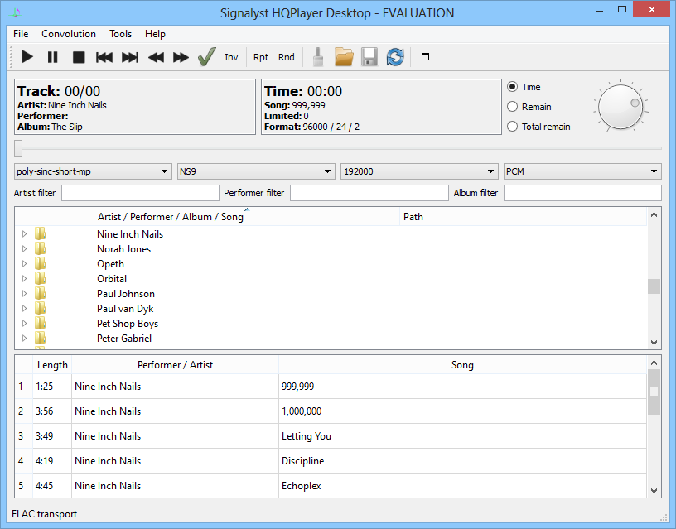
HQPlayer Desktop 은 Windows, macOS, Linux 에서 동작하는 up-sampling이 가능한 고성능 미디어 플레이어입니다. HQPlayer NAA는 HQPlayer Desktop과 네트워크로 연결하여 음악을 재생하는 기능입니다. 특히 DSD 재생 기능이 탁월 합니다. HQPlayer NAA 는 음원을 전송해주는 브릿지 기능의 일종입니다.
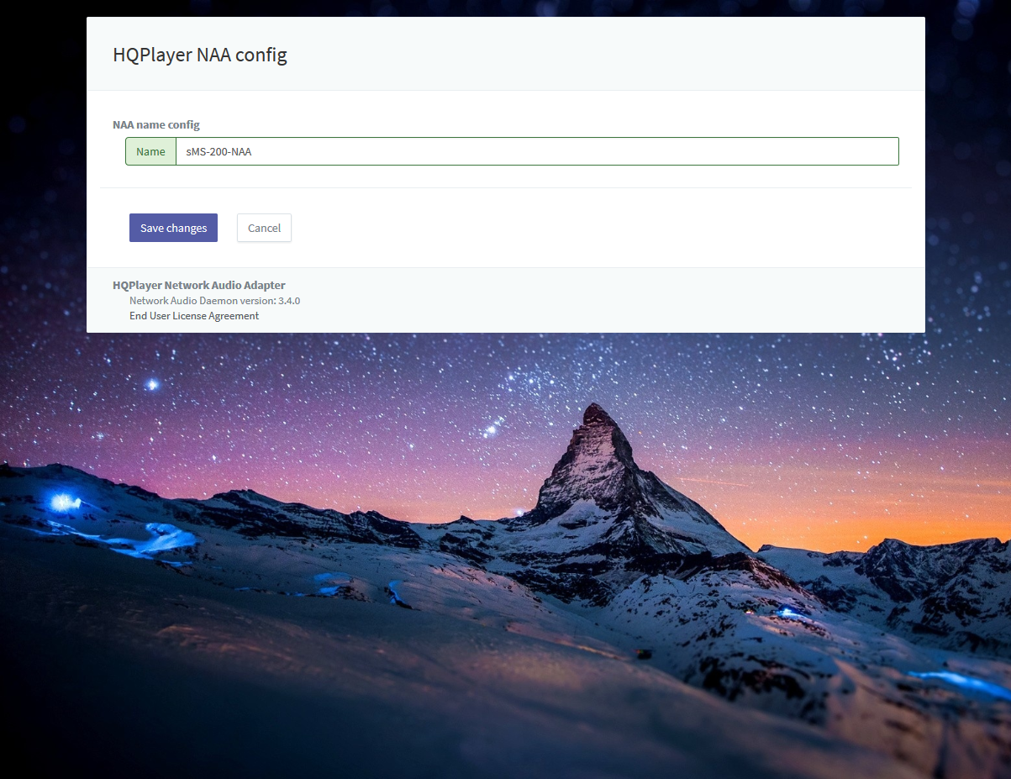
Eunhasu의 HQPlayer NAA 설정화면에서는 HQPlayer Desktop에 나타날 이름을 지정할 수 있습니다.
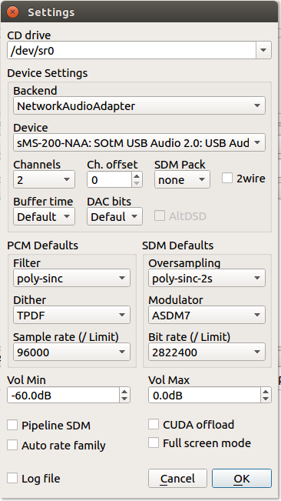
HQPlayer Desktop에서 Eunhasu 에서 지정한 HQPlayer NAA 이름이 보이는 화면입니다.

동작화면 영상

최종 수정:

